Unit 6 Lesson 8: Formemos números con 10 y algunos más (parte 2)

WU Cuántos ves: Números en un tablero de 10 (Warm up)

Student Task Statement
¿Cuántos ves?
¿Cómo lo sabes?, ¿qué ves?
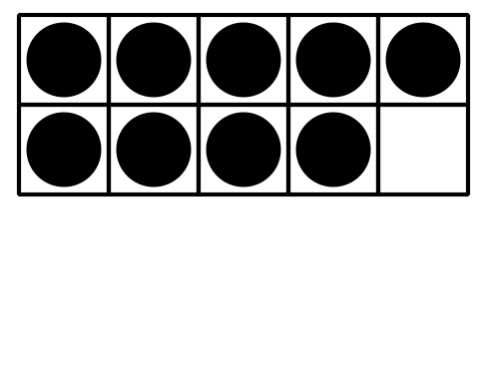
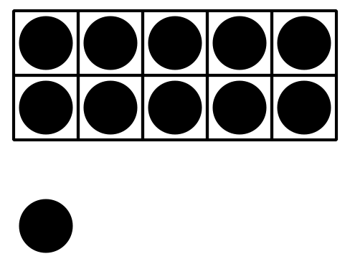
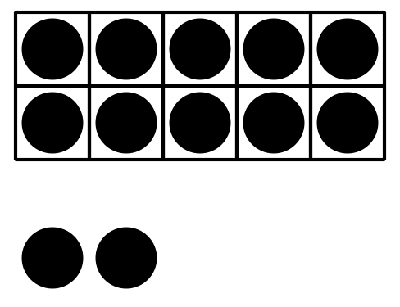
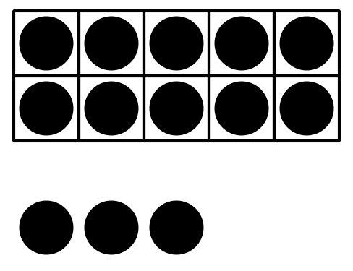

1 Hagamos tarjetas de números

Student Task Statement

2 Formemos cada número

Student Task Statement
11
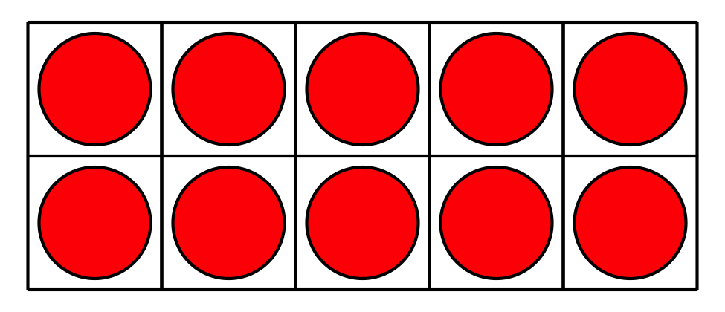
19
15
17
14
12

3 Conozcamos “Bingo: Números del 11 al 19”

Student Task Statement
© CC BY 2021 Illustrative Mathematics®

